Проект № ___
вносит Глава городского округа
города Переславля-Залесского
(наименование субъекта права
правотворческой инициативы)

Переславль-Залесская городская Дума
седьмого созыва

Р Е Ш Е Н И Е

00.00.0000 №
г. Переславль-Залесский

Об отмене подпункта 3 пункта 1 и приложения 1 решения Переславль-Залесской городской Думы от 28.03.2019 № 22 «О внесении изменений в Правила землепользования и застройки города Переславля-Залесского»

В соответствии с Градостроительным кодексом Российской Федерации, Федеральным законом от 06.10.2003 № 131-ФЗ «Об общих принципах организации местного самоуправления в Российской Федерации», Уставом города Переславля-Залесского, протестом Переславской межрайонной прокуратуры на решение Переславль-Залесской городской Думы от 28.03.2019 № 22 «О внесении изменений в Правила землепользования и застройки города Переславля-Залесского» вх. № 03.01-5956/19 от 15.05.2019,

Переславль-Залесская городская Дума РЕШИЛА:

- Отменить подпункт 3 пункта 1 и приложение 1 решения Переславль-Залесской городской Думы от 28.03.2019 № 22 «О внесении изменений в Правила землепользования и застройки города Переславля-Залесского».
- Опубликовать настоящее решение в газете «Переславская неделя» и разместить на официальном сайте органов местного самоуправления города Переславля-Залесского.
- Настоящее решение вступает в силу после его официального опубликования.

Глава городского округа  города Переславля-Залесского  В.А. Астраханцев |  | Председатель Переславль-Залесской городской Думы  С.В. Корниенко

Пояснительная записка

к проекту решения Переславль-Залесской городской Думы «Об отмене подпункта 3 пункта 1 и приложения 1 решения Переславль-Залесской городской Думы от 28.03.2019 № 22 «О внесении изменений в Правила землепользования и застройки города Переславля-Залесского»

Из системного толкования положений ч.3. ст.9, ч.9 и 10 ст.31, п.2 ч.1. ст.34, ч.5 ст.35 Градостроительного кодекса Российской Федерации правила землепользования и застройки должны соответствовать генеральному плану муниципального образования.

Решение Переславль-Залесской городской Думы от 28.03.2019 № 22 «О внесении изменений в Правила землепользования и застройки города Переславля-Залесского» (далее – Правила) рассмотрено Переславской межрайонной прокуратурой на предмет соответствия Правил Генеральному плану города Переславля-Залесского. Проверкой установлено, что подпункт 3 пункта 1 решения противоречит требованиям градостроительного законодательства.

В соответствии с п.п.3 п.1 решения Переславль-Залесской городской Думы от 28.03.2019 № 22 «О внесении изменений в Правила землепользования и застройки города Переславля-Залесского» приложение № 1 «Карта градостроительного зонирования. Территориальные зоны» изложено в новой редакции, согласно приложению 1 к решению. В частности, были изменены территориальные зоны земельных участков, указанных в схемах 1 и 2 настоящей пояснительной записки:

Схема 1 Схема 2

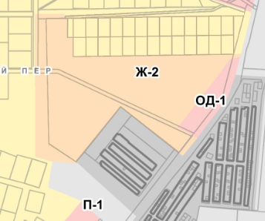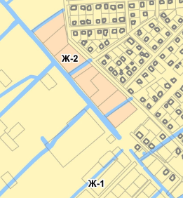

Протест Переславской межрайонной прокуратуры на решение Переславль-Залесской городской Думы от 28.03.2019 № 22 «О внесении изменений в Правила землепользования и застройки города Переславля-Залесского» удовлетворяется в полном объеме.

Администрацией г.Переславля-Залесского подготовлен проект решения «Об отмене подпункта 3 пункта 1 и приложения 1 решения Переславль-Залесской городской Думы от 28.03.2019 № 22 «О внесении изменений в Правила землепользования и застройки города Переславля-Залесского».
Во исполнение требований Федерального закона от 17.06.2009 № 172-ФЗ «Об антикоррупционной экспертизе нормативных правовых актов и проектов нормативных правовых актов» проект решения направлен в Переславскую межрайонную прокуратуру.

Принятие решения «Об отмене подпункта 3 пункта 1 и приложения 1 решения Переславль-Залесской городской Думы от 28.03.2019 № 22 «О внесении изменений в Правила землепользования и застройки города Переславля-Залесского» не повлечет увеличение (уменьшение) расходов местного бюджета.

Заместитель Главы
Администрации г. Переславля-Залесского И.Г.Шеффель
Таблица поправок к проекту решения

«Об отмене подпункта 3 пункта 1 и приложения 1 решения Переславль-Залесской городской Думы от 28.03.2019 № 22 «О внесении изменений в Правила землепользования и застройки города Переславля-Залесского»
(наименование проекта решения)

№ п/п | Редакция проекта решения | Содержание поправки | Редакция проекта решения с учетом поправки  (выделенных жирным шрифтом)
1 | 2 | 3 | 4
1. | 3) приложение № 1 «Карта градостроительного зонирования. Территориальные зоны» изложить в следующей редакции, согласно приложению 1 к настоящему решению; | отменить подпункт 3 пункта 1 и приложение 1 решения

